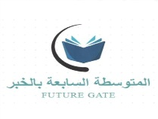
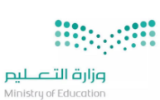
المملكة العربية السعودية
وزارة التعليم
الإدارة العامة للتعليم بالمنطقة الشرقية ( بنات )
وحدة نشاط الطالبات بالخبر
مكتب التعليم بمحافظة الخبر
المتوسطة السابعة بالخبر
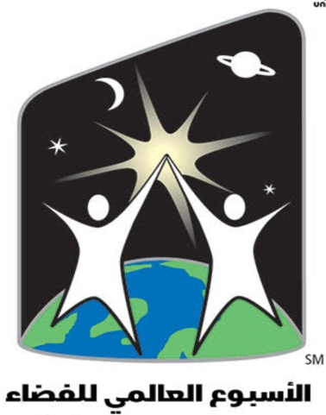

تقرير الأسبوع العالمي للفضاء 2019
(القمر: بوابة النجوم )

إعداد التقرير رائدة النشاط سعاد الرويشد

قائدة المدرسة
سميرة الصيعري

الرؤية : الريادة في برامج الامن الفكري | الرسالة : تقديم البرامج النوعية المعززة للأمن الفكري من خلال ممارسات تربوية وتعليمية ذات فاعلية وكفاءة لتحصين المجتمع التعليمي من المهددات الفكرية وبناء المواطن الصالح | القيم : الجودة / التعاون / الانتماء / الالتزام / المسؤولية

أسم البرنامج | القمر : بوابة النجوم |  |  |  | المجال | ثقافي
الفئة المستفيدة | الفئة | الطالبات | الفئة المنفذة | معلمة العلوم الاستاذة  رفيعة السلولي | تاريخ التنفيذ | 4/2/1441هـ  8/2/1441هـ
 | العدد | 363 |  | رائدة النشاط سعاد الرويشد | أسلوب التنفيذ | برنامج متنوع من اركان مجسمات / رسومات الطالبات /مونتاج من عمل الطالبات
أهداف البرنامج | الهدف العام / أهمية القمر باعتباره بوابة للنجوم وتشجيع زيادة استخدام الفضاء لأغراض التنمية الاقتصادية المستدامة  الاهداف التفصيلية  - التوعية في مجال الفضاء وتثقيف الطالبات حول الفوائد التي يحصلون عليها من الفضاء  - إثارة الطالبات للابتكارات في مجال العلوم والتكنولوجيا  - إثارة الطالبات للابتكار في مجال العلوم والتكنولوجيا والرياضيات
آلية التنفيذ البرنامج | - الاجتماع اعضاء لجنة المدرسة  - الاعلان عن البرنامج في المدرسة بعنوان الفضاء موحد العالم 2019  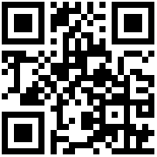  - التسجيل في الموقع  - وضع حطة لكيفية التنفيذ تفعيل اسبوع العالمي للفضاء 2019  - عمل ركن مكون من مجسمات الكواكب وبعض المعلومات عن الفضاء  - عمل اذاعة مدرسية عن اسبوع العالمي للفضاء  - https://cutt.us/JpTNu
الايجابيات | اعطاء الطالبات معلومات دقيقة عن الفضاء الخارجي
فرص التحسين | - تحويل التسجيل البرنامج الي اللغة العربية لتمكين من التسجيل فيه بيسر وسهولة

الشواهد
